Sistema Banco de Dados de Livraria

1. Descrição do sistema desenvolvido

O Sistema de Gerenciamento de Livros está sendo projetado para auxiliar na gestão da empresa Livraria Navegadores, oferecendo uma solução para o controle de vendas, estoque de livros e gestão de funcionários. O sistema permitirá que os funcionários registrem todas as vendas realizadas, associando-as aos clientes e aos livros vendidos.
Para facilitar a busca de livros disponíveis, o sistema oferecerá filtros por título, autor e gênero. Além disso, ele permitirá o gerenciamento de informações relacionadas a autores e editoras, para manter um registro sobre atualizações.
Este banco de dados é ideal para uma livraria de médio porte que busca automatizar suas operações, garantindo maior organização, eficiência e precisão na gestão de vendas, controle de estoque e desempenho de funcionários. É possível realizar consultas rápidas e gerar relatórios sobre vendas realizadas, desempenho da equipe e movimentação de produtos.

2. Modelo de Entidades e Relacionamentos (MER)
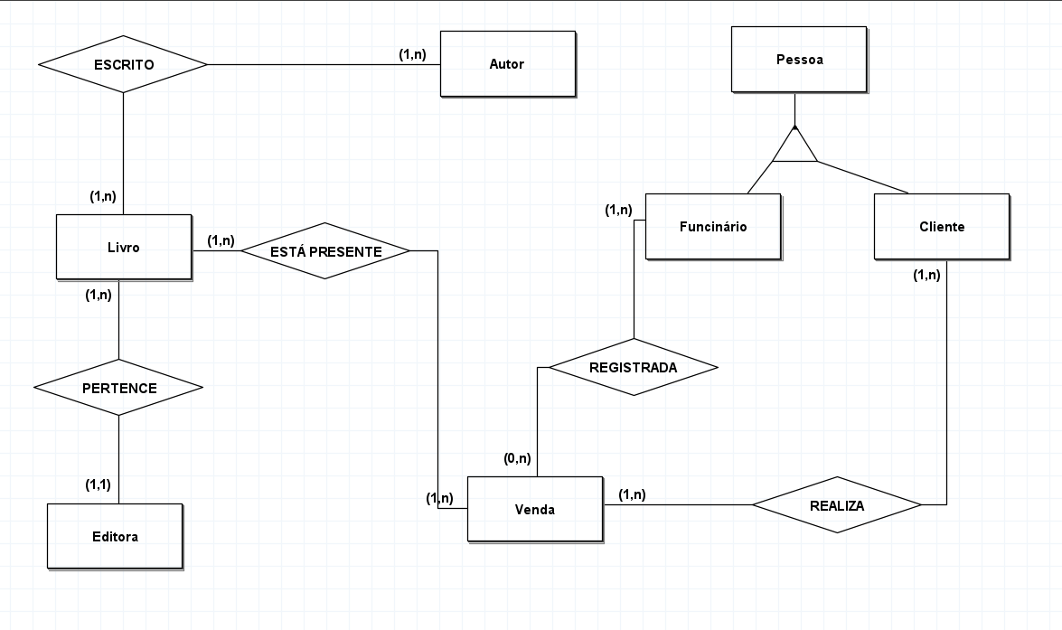

3. Modelo Relacional

Livro(Id_livro, nome_livro, genero_livro, preco_livro, qtd_estoque, Id_autor_FK, Id_editora_FK).

Editora(Id_editora, nome_editora, endereco_editora, contato_editora).

Autor(Id_autor, nome_autor, data_nascimento_autor, nacionalidade_autor).

Venda(Id_venda, data_venda, qtd_itens_venda, total_venda, Id_funcionario_FK, Id_cliente_FK, Id_livro).

Cliente(Id_cliente, Id_pessoa_FK).

Funcionario(Id_funcionario, cargo_funcionario, salario_funcionario, Id_pessoa_FK).

Pessoa(Id_pessoa, nome_pessoa, data_nascimento_pessoa, genero_pessoa, endereco_pessoa, telefone_pessoa, email_pessoa).

4. Normalização

3º FN
Livro(Id_livro, nome_livro, genero_livro, preco_livro, qtd_estoque, Id_autor_FK, Id_editora_FK).

Editora(Id_editora, nome_editora, rua_editora, bairro_editora, numero_endereco_editora, contato_editora).

Autor(Id_autor, nome_autor, data_nascimento_autor, nacionalidade_autor).

Venda(Id_venda, data_venda, Id_funcionario_FK, Id_cliente_FK, total_venda).

Itens_vendido(Id_item_venda, Id_venda_FK, Id_livro_FK, qtd_itens_venda, preco_unitario).

Cliente(Id_cliente, Id_pessoa_FK).

Funcionario(Id_funcionario, cargo_funcionario, salario_funcionario, Id_pessoa_FK).

Pessoa(Id_pessoa, nome_pessoa, data_nascimento_pessoa, genero_pessoa, rua_pessoa, bairro_pessoa, numero_endereco_pessoa, email_pessoa).

Tbl_telefone(Id_telefone, Id_pessoa_FK, numero telefone).

